КРАСНОЯРСКИЙ КРАЙ
БАЛАХТИНСКИЙ РАЙОН
ЕЛОВСКИЙ СЕЛЬСКИЙ СОВЕТ ДЕПУТАТОВ

РЕШЕНИЕ

30.09.2019г. с.Еловка №33-103р

О внесении изменений в решение№26-82р от 16.11.2018г
«О согласовании границы муниципального образования
Еловский сельсовет Балахтинского района Красноярского края

В соответствии с Федеральным Законом от 06.10.2003 № 131-ФЗ «Об общих принципах организации местного самоуправления в Российской Федерации», на основании Устава Еловского сельского Совет депутатов, Еловский сельский Совет депутатов РЕШИЛ:

1.Приложение 1 Решение Еловского сельского Совета депутатов Балахтинского района Красноярского края № 26-82р от 16.11.2018 года «О согласовании границ муниципального образования Еловский сельсовет Балахтинского района» изложить в новой редакции согласно приложению.
2.Решение вступает в силу со дня его подписания.

Председатель Еловского сельского
Совета депутатов Ф.А. Лысак

Глава Еловского сельсовета И.М. Калинин

Приложение к решению Еловского сельского Совета депутатов
от 16.11.2018 г. №26-82р
в редакции от 30.09.23019г №33-103р
СХЕМА ГРАНИЦ МУНИЦИПАЛЬНОГО ОБРАЗОВАНИЯ
ЕЛОВСКИЙ СЕЛЬСОВЕТ БАЛАХТИНСКОГО РАЙОНА КРАСНОЯРСКОГО КРАЯ
Площадь: 47935,44 га

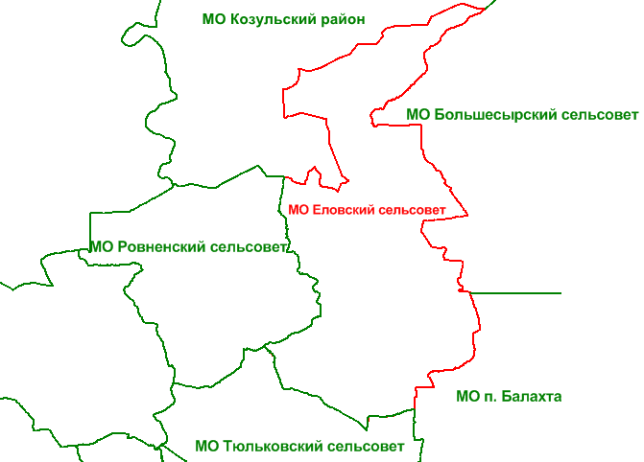
Условные обозначения:
- измененная (уточненная) граница муниципального образования
- границы смежных муниципальных образований

Масштаб 1:350 000

